中共宜宾市委网络安全和信息化委员会办公室 宜宾人才有限公司
2024年第二次公开招聘编外人员
报名及修改报名信息指南

温馨提示

请报名考生尽量在电信网络环境下使用IE8以上内核浏览器进行报名。

报名样表
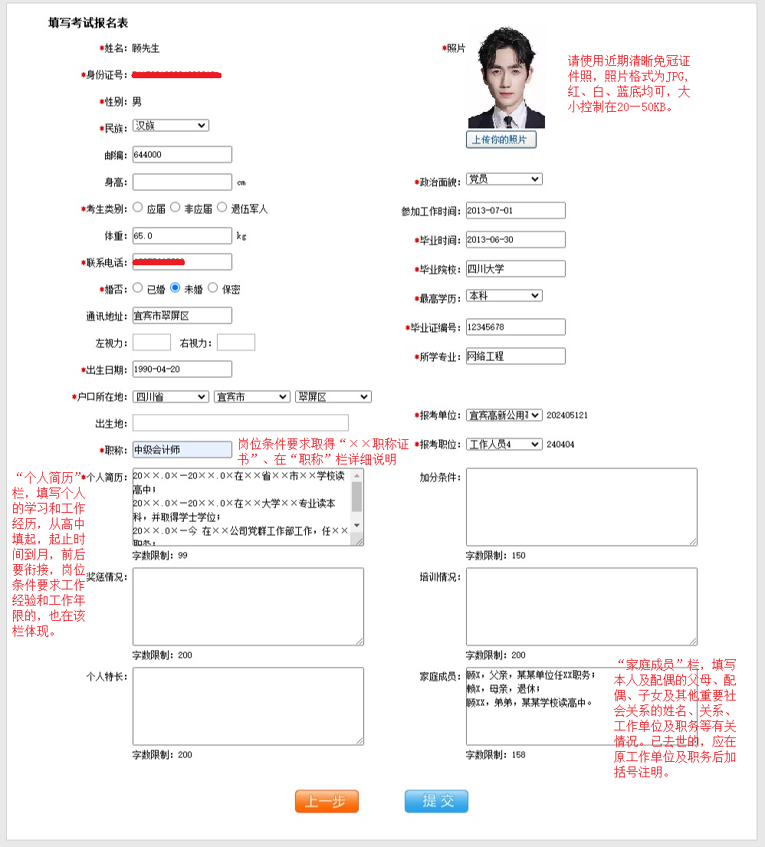

未通过审核者按下图进入报名信息修改页面
根据未通过审核原因修改完善报名信息
（按下面所示方法也可以进入打印报名信息表页面）



